BemMeCare

Guia de Análise e Projeto

Versão 1.0

Histórico de Revisão
Data | Versão | Descrição | Autor
22/10/2026 | 1.0 | Criação do documento | Daiane Santos

Índice Analítico
Conteúdo
Introdução 4
Mapeamento 4
Classe de fronteira 4
Classe de controle 4
Classe do tipo Entity 5
Classe do tipo EntityCollection 5

Documento de Arquitetura de Software

Introdução

Esse documento tem como objetivo descrever a visão de implementação do software BemMeCare e mostrar como foi feito o mapeamento das classes de análise para as classes de projeto.

Mapeamento

Classe de fronteira

Para cada classe de fronteira encontrada é criado um pacote dentro do pacote BemMeCareWeb nomeado de acordo com o nome da classe de fronteira eliminando a parte “TelaManter”, caso exista. Dentro desse pacote é chamada uma classe Controladora.

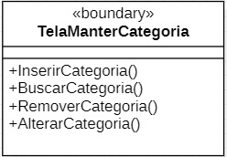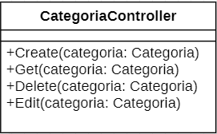

Figura 1 – Mapeamento das classes de fronteira

Classes de controle

Para cada classe do tipo controle encontrada é criada uma classe nomeada de acordo com o nome da classe de controle eliminando estereótipo. Adiciona-se o nome “Service” no final do nome da classe. A classe é armazenada no pacote Service. A Figura 2 apresenta um exemplo desse mapeamento.

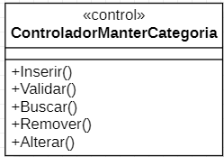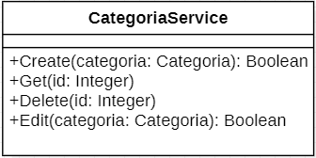

Figura 2 – Mapeamento das classes do tipo Controle

Classes de controle e do tipo Entity

Para cada classe do tipo Entity encontrada é criada uma classe nomeada de acordo com o nome da classe de entidade eliminando o estereótipo. A classe é armazenada no pacote Core. A Figura 3 apresenta um exemplo desse mapeamento.

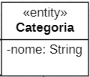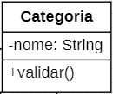

Figura 3 – Mapeamento das classes do tipo Entity

Classe do tipo EntityCollection

Todas as classes do tipo EntityCollection são substituídas pelo contexto do projeto, dentro do pacote Core. A Figura 4 apresenta um exemplo desse mapeamento.

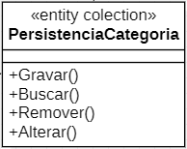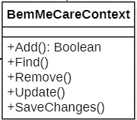

Figura 4 – Mapeamento das classes do tipo EntityCollection

